769YP-150F 压片机
使用说明书

天津市科器高新技术公司

1、主要技术参数

型号 | 769YP-150F
压力范围 | 0-150T（0-48Mpa）压力表显示范围
油缸活塞直径 | 200mm
最大活塞行程 | 30mm
工作空间 | 250×250mm
腔体尺寸 | Φ50×50mm
压力稳定性 | ≤1mpa/5min
重量 | 约190kg
外形尺寸 | 700×400×950mm

2、原理
A、机器原理

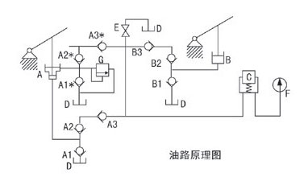
当需要升压时，先将放油阀E关闭，摇动快速复合柱塞泵A使复合泵大、小泵将油从油筒D分别经单向阀A1,A1*吸入，再经单向阀A2*,A3*;A2,A3,进入工作缸C，并在压力表F中显示，其中大泵在超过2Mpa时经溢流阀G泄流，小泵打到大约14Mpa改用高压泵B打压，此时油经单向阀B1、B2、B3进入工作缸C增压，直至打到所需压力。
注意：不要超过机器设定的最大压力。

3、操作步骤
（1）压机操作步骤
1、松开油筒顶部放气密封螺钉12和维修螺钉16，并逆时针旋松放油阀手轮，摆动快速复合油泵A及高压油泵B手柄各2-3下，使油路系统工作顺畅。
2、用丝杠缓慢将工作台压至最底部，然后将丝杠旋起。
3、将模具或所压物品放置工作台，用丝杠进行顶紧。
4、顺时针旋紧放油阀手轮9.关好防护门。
5、先摆动快速复合泵A升至14Mpa左右，再改用高压泵B升至所需压力。
6、压制完成后，逆时针旋松放油阀手轮，取出模具或所压物品。

4、注意事项
（1）使用前必须先松开油筒上的放气螺钉12和维修螺钉16，在松开放油阀的状态下空打两柱塞，使系统正常工作。
（2）每次使用前及使用中，都应把工作台用丝杠压至最底部。
（3）保持机器的清洁，尤其是大小活塞滑动处，丝杠要定期加油润滑。
（4）如发生渗漏及维修，要及时补充压力油，使之达到距油筒顶部100mm以内，压力油为46号清洁机油。
（5）加压决不允许超过机器的压力范围，否则会发生危险。
（6）大活塞6不要超过行程20mm。

5、压力表换算公式

油缸实际压力（tf） | 31.5 | 47.2 | 63 | 94.5 | 150
压力表示值（Mpa） | 10 | 15 | 20 | 30 | 47.5

